Синхронокластический инфундибулум - 2025
Редакторы: Наталья Кудряшова, Юрий Выменец
Синхронокластический инфундибулум - 2025
24 – 31 октября 2025
Редакторы: Наталья Кудряшова, Юрий Выменец (Белград, Сербия)
Преамбула
Приветствуем вас на турнире “Синхронокластический инфундибулум”, четвёртом этого имени.
Редакторы Наталья Кудряшова и Юрий Выменец благодарят за тестирование вопросов следующих замечательных людей: Ивана Киселёва, Владимира Муратова, Дарию Жылкыбаеву, Ульяну Фабричнину, Яну Азриэль, Александра Сидоренкова, Дмитрия Стальнухина, Наталью Тарасову, Сергея Шлихунова, Александру Долидзе, Арсения Голубя, Евгения Поникарова, Романа Немучинского, Аллу Мезину, Алину Овчинникову, Асю Константинову, Татьяну Чамокову, команду “Заговор лемуров”. По два вопроса протестировали Даниил Пахомов и Тимур Сайфуллин, три – Сергей Донецков.

Тур 1

Вопрос 1
[Ведущему: выделить голосом слово “ЕГО” оба раза, чтобы было понятно, что это одна и та же загаданная сущность, а не Титан и не Лем.]
В романе, действие которого происходит на Титане, Станислав Лем сравнивает ЕГО с тусклой шляпкой гвоздя, в чём можно усмотреть расхождение с ЕГО известным лозунгом. Напишите первое слово этого лозунга.
Ответ: Светить.
Зачёт: Точный ответ.
Комментарий: Титан – спутник Сатурна – настолько удалён от Солнца, что оно выглядит там как шляпка гвоздя и даёт мало света. Лозунг Маяковского и Солнца: “Светить — и никаких гвоздей!”
Источники: 1. Станислав Лем. Фиаско. http://flibusta.is/b/483397/read
2. В. Маяковский. Необычайное приключение, бывшее с Владимиром Маяковским летом на даче. https://slova.org.ru/mayakovskiy/neobychajnoeprikljuchenie/
Автор: Наталья Кудряшова

Вопрос 2
ЕГО создатель родился в Джорджии, поэтому Теодор Рузвельт, выступая в этом штате, сказал: “Президенты приходят и уходят, а ОН остаётся”. Словом “ОН” мы заменили два слова. Первое – название старшего родственника мужского пола. Второе – мужское имя, в котором есть буквы “с”[эс] и “м”[эм]. Напишите эти два слова.
Ответ: Дядюшка Римус.
Зачёт: Дядя Римус, Uncle Remus.
Комментарий: Джоэль Харрис был уроженцем Джорджии, и действие его сказок происходит на американском Юге.
Источники: 1. https://www.presidency.ucsb.edu/documents/remarks-the-piedmont-club-luncheon-atlanta-georgia
2. https://en.wikipedia.org/wiki/Joel_Chandler_Harris
Автор: Юрий Выменец

Вопрос 3
Герберт Бёкль на религиозной фреске, написанной в 1925 году, изобразил ПЕРВОГО с лицом ВТОРОГО, из-за чего фреска была закрыта занавеской. Не исключено, что на Бёкля повлияло решение, принятое годом раньше в другой стране. Назовите имя ПЕРВОГО и фамилию ВТОРОГО.
Ответ: [Святой] Пётр, Ленин.
Зачёт: Ульянов вместо Ленина.
Комментарий: Не исключено, что на мысль изобразить святого Петра с лицом Ленина Бёкля навело недавнее переименование Петрограда в Ленинград.
Источники: Fabjan Hafner. Laudatio auf Peter Turrini. https://www.aau.at/wp-content/uploads/2015/09/Laudatio_auf_Turrini_Hafner.pdf
Автор: Юрий Выменец

Вопрос 4
Раздаточный материал (изображение):
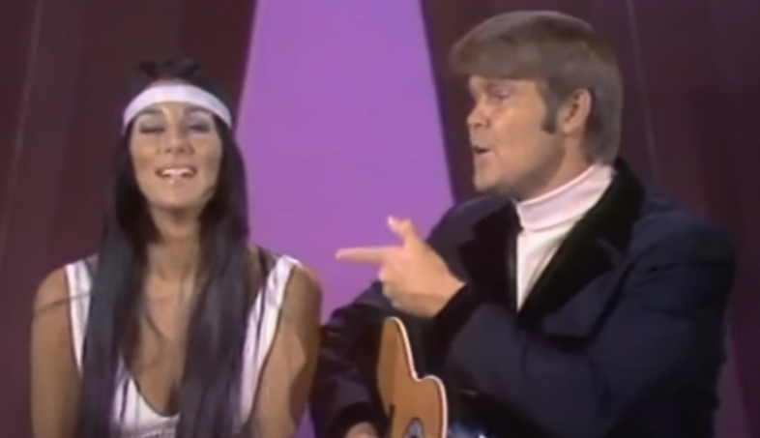
Песня, исполнение которой вы видите, спустя много лет стала саундтреком… К какому фильму?
Ответ: Kill Bill.
Зачёт: Убить Билла, также с указанием на первую часть дилогии.
Комментарий: Bang bang. Мужчина показывает жестом выстрел по одетой в белое исполнительнице; это, кстати, Шер. Фильм “Убить Билла” начинается с покушения на убийство невесты на свадьбе.
Источники: 1. https://www.youtube.com/watch?v=gVGcA2GlU7M&list=RDgVGcA2GlU7M&t=27s
2. https://en.wikipedia.org/wiki/Bang_Bang_(My_Baby_Shot_Me_Down)
Автор: Наталья Кудряшова

Вопрос 5
В 1622 году положение Плимутской колонии сильно ухудшилось. Губернатор со стыдом признавался, что обстрел был единственным, что он мог предложить гостям. Какое слово мы заменили в предыдущем предложении?
Ответ: Лобстер.
Зачёт: Омар.
Комментарий: Колонисты голодали, потому что не хотели есть непривычную для себя пищу, которую в изобилии можно было добывать в море.
Источники: М. Курлански. Треска. Биография рыбы, которая изменила мир. - М.: Синдбад, 2023. С.75. https://flibusta.is/b/746501/read
Автор: Наталья Кудряшова

Вопрос 6
Раздаточный материал: [
Это миссис Мартин из коттеджа «Филомела». Пожалуйста, приходите завтра утром с шестью телячьими котлетами. Это очень важно. Благодарю вас, мистер Хексуорти; надеюсь, вы извините меня за поздний звонок, но эти котлеты – вопрос жизни и смерти. Очень хорошо – завтра утром, как можно скорее.
]
[Ведущему: дать командам немного времени, чтобы прочесть раздаточный материал. Зачитывать его вслух не нужно.]
Героиня одного детектива произносит эти слова в присутствии мужа, который, как ей стало известно, собирается её убить. При этом она трижды совершает некое действие. Английский глагол, описывающий это действие, этимологически связан со словом “mystery” [мИстэри]. Напишите этот глагол.
Ответ: Mute.
Зачёт: To mute.
Комментарий: Героиня говорит мужу, что должна позвонить мяснику. Вместо этого она звонит своему другу. Поскольку героиня трижды выключает микрофон, друг слышит только слова: “Это миссис Мартин из коттеджа «Филомела». Пожалуйста, приходите. Это очень важно. Вопрос жизни и смерти”.
Источники: 1. А. Кристи. Коттедж “Филомела”. http://flibusta.is/b/159031/read
2. https://www.etymonline.com/word/mute
Автор: Юрий Выменец

Вопрос 7
Герой фантастического рассказа “Нити”, услышав от собеседника трёхбуквенную фамилию, удивлённо поправляет его, называя другую фамилию той же длины. Напишите обе эти фамилии.
Ответ: Гор, Буш.
Зачёт: В любом порядке.
Комментарий: В разных версиях реальности президентские выборы в США в 2000 году выиграли разные кандидаты.
Источники: Лю Цысинь. О муравьях и динозаврах. - Москва: Эксмо, 2024. Рассказ “Нити”, С.213.
Автор: Наталья Кудряшова

Вопрос 8
Это было в первой четверти двадцать первого века. Пакет вопросов был написан двумя соавторами. Фамилия одного начиналась на "В" [вэ], а другого – на "К" [ка]. К сожалению, тестирование в самом начале “ИКСА” закончилось стрельбой. Какое название мы заменили ИКСОМ?
Ответ: Бегущий по лезвию.
Зачёт: Бегущий по лезвию бритвы, Blade Runner, Bladerunner.
Комментарий: В фильме “Бегущий по лезвию” тест Войта – Кампфа – это набор вопросов, который использовался, чтобы отличить человека от андроида. В начале фильма реакцией на эти вопросы стал выстрел. А вот при тестировании нашего пакета никто не пострадал.
Источники: 1. Фильм “Бегущий по лезвию”, 1982, реж. Р. Скотт.
2. Ф. К. Дик. Мечтают ли андроиды об электрических овцах?
https://flibusta.is/b/255803/read
Автор: Юрий Выменец

Вопрос 9
В фильме “Зелёная миля” при съёмке сцены, в которой персонажи следят за мышонком, использовалась ОНА. Но вряд ли зелёная, ведь зелёные в то время только начали появляться и были дорогими. Назовите ЕЁ.
Ответ: Лазерная указка.
Зачёт: Точный ответ.
Комментарий: Чтобы не использовать мышонка при каждом дубле, вместо него использовали лазерную указку. Зелёные лазерные указки требуют отдельной технологии и появились позже красных.
Комментарий (изображение):
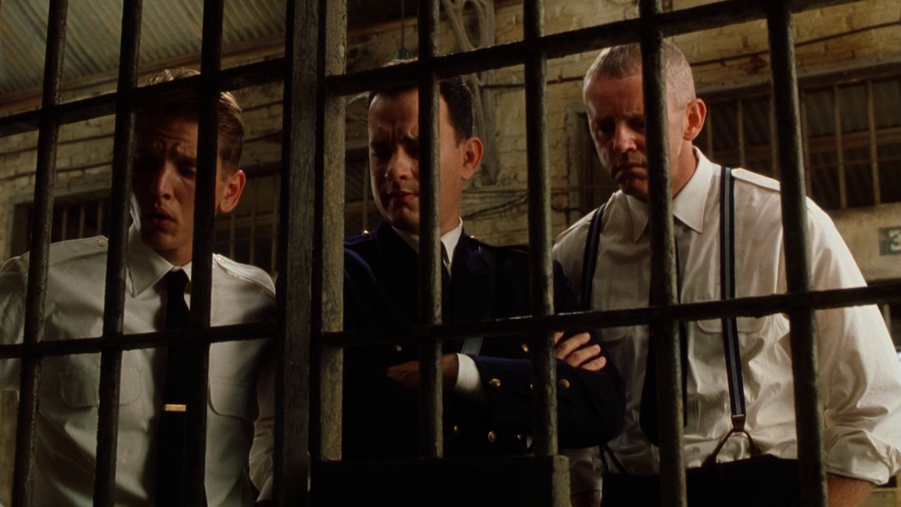
Источники: 1. https://www.imdb.com/title/tt0120689/trivia?ref_=tt_trv_trv
2. https://laserpointerforums.com/threads/how-expensive-were-green-lasers-when-they-first-came-out.95603
Автор: Юрий Выменец

Вопрос 10
[Ведущему: в словах “Алвар” и “Аалто” ударение падает на первый слог.]
Когда Алвару Аалто было пять лет, его семья переехала в город Йю́вяскюля, в том числе, ради школы. Биограф Аалто пишет, что Йю́вяскюля иногда называли двумя словами, в которых совпадают три буквы. Напишите эти два слова.
Ответ: Финские Афины.
Зачёт: Афины Финляндии.
Комментарий: В Йю́вяскюля был открыт первый лицей с обучением на финском языке, а позже появился и университет.
Источники: Louna Lahti. Aalto. TASCHEN. P.7
https://m.media-amazon.com/images/I/812akBW9TFL._SL1500_.jpg
Автор: Наталья Кудряшова

Вопрос 11
В старых переводах “Дюны” зелёные глаза Пола Атрейдеса иногда названы серыми или песочными. По словам Юлии Лукашиной, советские переводчики не видели ИКСЫ даже на картинках. Путешественник упоминает ИКС, рассказывая о том, как кубинка поморщилась после неприятного вопроса. Назовите ИКС.
Ответ: Лайм.
Комментарий: Согласно английскому тексту “Дюны”, у Пола Атрейдеса были глаза цвета лайма, но в старых переводах глаза серые или цвета песчаника. Кубинка поморщилась, словно откусила кусок лайма.
Источники: 1. https://www.instagram.com/p/C7E0oYPi8C7/?utm_source=ig_web_copy_link (слова комментатора)
2. https://showpdf.rahnuma.org/literature/English/Dune.pdf (оригинальный текст на английском)
3. https://flibusta.is/b/770739/read (перевод со светло-серыми глазами)
4. https://www.litres.ru/book/frenk-gerbert/duna-55339991/chitat-onlayn/?page=5 (перевод с песчаными глазами)
5. М. Курлански. Гавана. Столица парадоксов. https://flibusta.is/b/538514/read
Автор: Наталья Кудряшова, Юрий Выменец

Вопрос 12
“Матрёшка брэйн” – название гипотетического суперкомпьютера, в котором, как ни странно, используются сразу несколько АЛЬФ. Назовите АЛЬФУ, упомянув лауреата премии Пуанкаре.
Ответ: Сфера Дайсона.
Комментарий: После вопроса про “Дюну” мы решили поставить вопрос про Фримена Дайсона. Первая сфера Дайсона получает свет от звезды, вторая – тепло от первой, третья – тепло от второй и так далее.
Источники: 1. https://en.wikipedia.org/wiki/Matrioshka_brain
2. https://en.wikipedia.org/wiki/Freeman_Dyson
Автор: Наталья Кудряшова

Тур 2

Вопрос 13
Эпизодический персонаж мультфильма "Рождественская история" говорит: "Вот Отец, Сын и Святой Дух" и предлагает окружающим определить... Что?
Ответ: Где горошина.
Зачёт: Где шарик, под кем шарик и т.п.
Комментарий: Этот эпизодический персонаж – напёрсточник.
Источники: A Christmas Carol, 2009, реж. Р. Земекис. 0:06:50.
Автор: Юрий Выменец

Вопрос 14
Дуплет. Два вопроса по 30 секунд обсуждения на каждый. Ответы сдаются на одном бланке.
1. Циник и скептик Ганнибал Лектер говорит, что обычно ОНИ показывают без четверти три или без десяти два. Лектер даже создал дизайн часов, в которых ОНИ играют роль стрелок. Назовите ИХ двумя словами.
2. Маленький циферблат секундной стрелки в верхней части тех же часов изображает ЕГО. Назовите ЕГО одним словом.
Ответ: 1. Руки Христа. 2. Нимб.
Источники: Т. Харрис. Молчание ягнят. https://flibusta.is/b/511219/read
Автор: Наталья Кудряшова, Юрий Выменец

Вопрос 15
В русскоязычных текстах об искусстве встречается забавная оговорка. Кстати, в известной повести рассказчик, войдя в комнату, видит, что ЗАГЛАВНЫЙ ГЕРОЙ ДЕЛАЕТ ЭТО, укрывшись тулупом. Какие три слова на одну и ту же букву мы заменили словами “ЗАГЛАВНЫЙ ГЕРОЙ ДЕЛАЕТ ЭТО”?
Ответ: Станционный смотритель спит.
Комментарий: В названии картины Люсьена Фрейда “Социальный смотритель спит” русскоязычные авторы норовят упомянуть станционного смотрителя. Является ли это оговоркой по Фрейду, сказать сложно.
Источники: 1. А. С. Пушкин. Повести Белкина. Станционный смотритель.
https://flibusta.is/b/348954/read
2.
И. А. Анисимов. Негативизм восприятия человека и его телесности художниками XX и XXI веков. https://kosygin-rgu.ru/filemanag/Uploads/news/06-12-2017/disk2017/ДИСК 2017 - Сборник материалов - Часть 3.pdf
3. Михаил Шемякин: о вере в искусство. https://artifex.ru/живопись/михаил-шемякин/
Автор: Наталья Кудряшова

Вопрос 16
Раздаточный материал: [
he’s-at-home
]
Не так давно в Нантакете нашли спрятанный старинный предмет. В статье об этой находке говорится, что такие предметы назывались “хизэтхоум” и служили для китобоев, надолго отправлявшихся в море, хоть какой-то гарантией. Назовите этот предмет словом с двумя корнями.
Ответ: Фаллоимитатор.
Зачёт: Точный ответ.
Комментарий: Приспособление, частично заменявшее китобоя дома, называлось “he’s-at-home” (в переводе “он дома”).
Источники: https://lithub.com/there-once-was-a-dildo-in-nantucket/
Автор: Наталья Кудряшова

Вопрос 17
Героиня рассказа Лю Цысиня очень бедна. Когда однажды в магазине она видит фотографию своего кумира, ей приходится сначала проследить за человеком, купившим ТАКОЙ ИКС, а затем ждать несколько месяцев. Назовите ТАКОЙ ИКС.
Ответ: Отрывной календарь.
Зачёт: Настенный календарь.
Комментарий: Девушка следила за купившим календарь человеком и завладела желанной страницей, когда хозяин календаря оторвал и выбросил её.
Источники: Лю Цысинь. О муравьях и динозаврах. - Москва: Эксмо, 2024. “Слава и мечты”. С.367.
Автор: Наталья Кудряшова

Вопрос 18
Родился около 955 года. Носил титул короля Италии с 1002 по 1014 год. Умер в 1015 году. Мы собрали для вас некоторые детали жизни древнего правителя, чьё имя сначала получил бар, в котором собирались студенты-технари. Напишите это имя.
Ответ: Ардуино.
Зачёт: Ардуин, Arduino.
Комментарий: К имени короля Ардуино восходит название торговой марки, под которой продаются готовые электронные платы, собранные для вас из деталей. Разработчики собирались в баре, который носил имя этого короля.
Источники: 1. https://en.wikipedia.org/wiki/Arduin_of_Ivrea
2. https://en.wikipedia.org/wiki/Arduino
Автор: Наталья Кудряшова, Юрий Выменец

Вопрос 19
В датском рецепте рекомендуют ДЕЛАТЬ ЭТО до уровня Северного моря. Словами “ДЕЛАТЬ ЭТО” мы заменили два слова, которые начинаются на соседние буквы алфавита. Напишите эти слова.
Ответ: Солить треску.
Зачёт: Солить рыбу.
Комментарий: В датском рецепте рекомендуют варить треску в воде, которая будет такой же солёной, как в Северном море.
Источники: М. Курлански. Треска. Биография рыбы, которая изменила мир. - М.: Синдбад, 2023. С.162. https://flibusta.is/b/746501/read
Автор: Наталья Кудряшова

Вопрос 20
Раздаточный материал (изображение):
Составитель субтитров сериала “Лучше звоните Солу” не слишком вдумывался в текст. Во фразе из этих субтитров мы оставили только две буквы. В этой фразе персонаж требует совершить два действия. Назовите любое из них.
Ответ: Поставить/расставить точки над i.
Зачёт: Перечеркнуть t.
Комментарий: Предложение персонажа “поставить точки над i и перечеркнуть t” отсылает, конечно, к строчным буквам “i” и “t”, но в субтитрах буквы заглавные.
Источники: 1. Better Call Saul, S02E03, 9:13.
2. https://www.opensubtitles.org/en/subtitles/11207360/better-call-saul-amarillo-en
Автор: Давид Выменец

Вопрос 21
В конце XIX века Альберт Кинг предлагал окружить Вашингтон ЕЮ высотой в несколько сотен футов, но от его предложения отмахнулись. Назовите ЕЁ двумя словами.
Ответ: Москитная сетка.
Зачёт: Антимоскитная сетка, противомоскитная сетка, малярийная сетка, антималярийная сетка, противомалярийная сетка.
Источники: https://en.wikipedia.org/wiki/Albert_F._A._King
Автор: Наталья Кудряшова

Вопрос 22
Более чем за пятьдесят лет до известного события одним из самых обсуждаемых в городе был вопрос о том, не повредят ли зданию струи воды, которыми планировали смыть многовековую грязь. Назовите это здание.
Ответ: Собор Парижской Богоматери.
Зачёт: Нотр-Дам в любом узнаваемом написании.
Комментарий: Вот такая ирония судьбы. Вода собору не повредила, но через несколько десятилетий сильно повредил огонь.
Источники: 1. М. Курлански. 1968. Год, который встряхнул мир. https://flibusta.is/b/536896/read
2. https://ru.wikipedia.org/wiki/Собор_Парижской_Богоматери
Автор: Наталья Кудряшова

Вопрос 23
Говоря о современном массовом вымирании, палеонтолог Эльза Панчироли пишет, что теперь ад – это мы. В предыдущем предложении мы удалили шесть букв из одного слова. Напишите это слово полностью.
Ответ: Астероид.
Комментарий: Нынешнее массовое вымирание видов животных и растений связано с деятельностью человечества. Теперь астероид – это мы.
Источники: Эльза Панчироли. Звери до нас. Нерассказанная история происхождения млекопитающих. https://flibusta.is/b/781184/read
Автор: Наталья Кудряшова

Вопрос 24
Жан-Леон Жером создал скульптурную группу, изображающую одного гладиатора с мечом и другого – с сетью. Позднее к ним был добавлен ещё один персонаж. Что он держит в руке?
Ответ: Резец.
Зачёт: Резец скульптора.
Комментарий: Скульптурная группа позже была интегрирована в памятник, изображающий Жерома в процессе её создания.
Источники: https://fr.wikipedia.org/wiki/Gérôme_exécutant_Les_Gladiateurs._Monument_à_Gérôme
Автор: Юрий Выменец

Тур 3

Вопрос 25
Персонажи Лю Цысиня натягивают поперёк канала несколько рядов проволоки, чтобы повредить вражеский корабль. Название этой операции дала старинная китайская цитата. Какое слово мы изменили?
Ответ: Цитра.
Комментарий: Конструкция походила на древнюю китайскую цитру – струнный музыкальный инструмент.
Источники: Лю Цысинь. Задача трёх тел. Гл. 31. https://flibusta.is/b/441861/read
Автор: Юрий Выменец

Вопрос 26
Раздаточный материал (изображение):
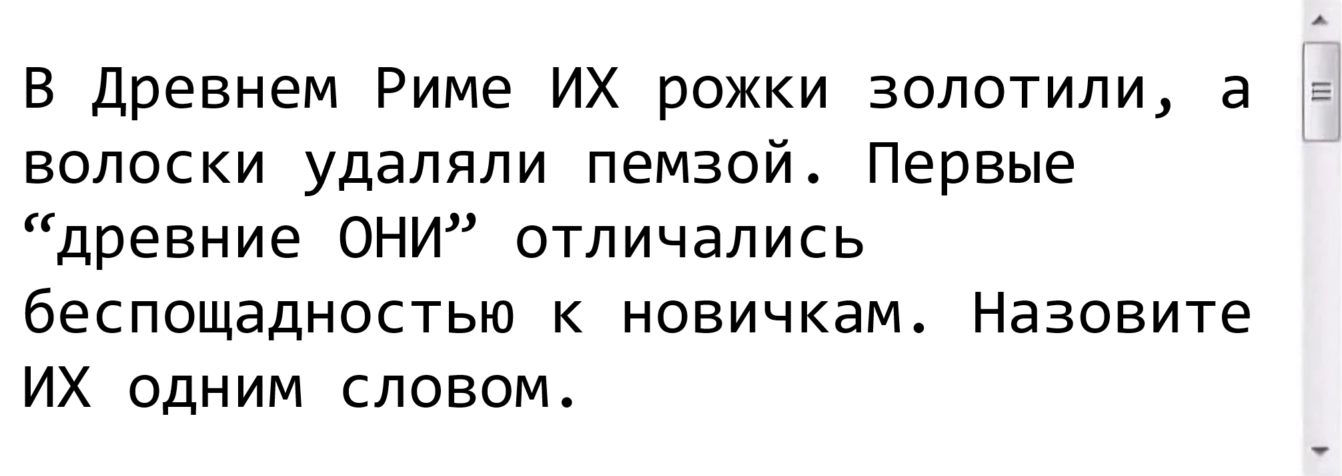
В Древнем Риме ИХ рожки золотили, а волоски удаляли пемзой. Первые “древние ОНИ” отличались беспощадностью к новичкам. Назовите ИХ одним словом.
Ответ: Свитки.
Зачёт: Точный ответ.
Комментарий: Рожками назывались концы валика, на который был намотан свиток. Пемзой сбривали торчащие волокна папируса или волоски на пергаменте. Первая игра серии “Elder scrolls” была очень трудной для новичков. Ещё одна подсказка – скроллбар на раздаточном материале.
Источники: 1. Ю. Я. Герчук. История графики и искусства книги: учебное пособие для студентов вузов. Издательский дом “РИП-холдинг” 2013. С.31.
2. https://en.wikipedia.org/wiki/The_Elder_Scrolls:_Arena
Автор: Наталья Кудряшова

Вопрос 27
Брюс Чатвин рассказывает, как однажды в начале прошлого века бандиты грабили банк, а их сообщница стреляла по фарфору. Далее упоминается ИКС. “ИКС” – название малоизвестной игры, в которой нужно много писать. Назовите ИКС двумя словами.
Ответ: Испорченный телеграф.
Комментарий: Сообщница отстрелила изоляторы с телеграфной линии, прервав сообщение с полицейским участком.
Источники: 1. Брюс Чатвин. В Патагонии. С. 158. https://flibusta.is/b/682604/download
2. https://kidspartykids.com/shalosti_art
Автор: Наталья Кудряшова

Вопрос 28
СДЕЛАТЬ ЭТО хотели Полк, Пирс, Бьюкенен, Грант и Мак-Кинли, но Испания всегда была против. Словами "СДЕЛАТЬ ЭТО" мы заменили два слова, которые начинаются одинаково. Напишите их.
Ответ: Купить Кубу.
Источники: Т. Вайнгард. Кровососы. Как самые маленькие хищники планеты стали серыми кардиналами нашей истории. https://flibusta.is/b/574844/read
Автор: Наталья Кудряшова

Вопрос 29
[Ведущему: Название романа прочесть как “одиннадцать двадцать два шестьдесят три”]
ОН и ОНА начинаются на одну и ту же букву и находятся в одной части света. В романе "11/22/63", написанном в жанре альтернативной истории, 9-го августа 1969 года ЕГО постигла судьба ЕЁ. Назовите ЕГО и ЕЁ.
Ответ: Ханой, Хиросима.
Зачёт: В любом порядке.
Комментарий: Герой романа пытается изменить историю, но желаемые им изменения влекут за собой неожиданные последствия. Извините за спойлер.
Источники: Стивен Кинг. 11/22/63. https://flibusta.is/b/319823/read
Автор: Наталья Кудряшова

Вопрос 30
Болезненные укусы мелких млекопитающих Эльза Панчироли сравнивает с воздействием ЭТОГО. Как называется разновидность ЭТОГО, которая в два раза крупнее обычной?
Ответ: Duplo.
Зачёт: Lego Duplo, также русскими буквами.
Комментарий: Мелкие млекопитающие могут укусить прежде всего в ногу. Линейные размеры деталей конструктора Duplo вдвое больше, чем у Lego. Многие из нас знают, как неприятно бывает наступить на крошечную и, казалось бы, безобидную деталь.
Источники: 1. Эльза Панчироли. Звери до нас. Нерассказанная история происхождения млекопитающих. https://flibusta.is/b/781184/read
2. https://ru.wikipedia.org/wiki/Lego_Duplo
Автор: Наталья Кудряшова

Вопрос 31
Раздаточный материал (изображение):
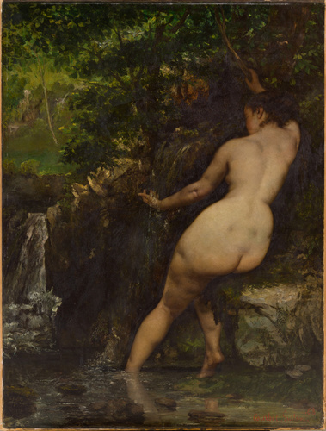
В музейном описании этой картины говорится, что Курбе точно передал влияние ЕГО. Напишите то, что получится, если оставить от НЕГО только центральные четыре буквы.
Ответ: Орсе.
Комментарий: Фигура модели деформирована из-за постоянного ношения корсета. Если слово “корсет”, так сказать, ужать до центральных четырёх букв, то получится “орсе”. Кстати, эта картина находится в музее Орсе [ОрсЭ].
Источники: Gustave Courbet. La Source. 1868. https://www.musee-orsay.fr/en/artworks/la-source-926
Автор: Наталья Кудряшова

Вопрос 32
Героиня известного произведения рассматривает и вариант разбить себе голову костью одного из предков. Назовите эту героиню.
Ответ: Джульетта.
Зачёт: Джульетта Капулетти.
Комментарий: Как известно, Джульетта покончила с собой в семейном склепе, заколовшись кинжалом. Несколько ранее, перед тем, как выпить зелье, она упоминает, что может убить себя другим способом.
Источники: У. Шекспир. Ромео и Джульетта. Действие IV. Сцена III.
http://lib.ru/SHAKESPEARE/shks_romeo3.txt
Автор: Наталья Кудряшова

Вопрос 33
Раздаточный материал: [
Д + П = В
]
В данной задаче требуется заменить каждую букву на слово, которое начинается с этой буквы. При этом должно получиться математически верное равенство. Какие однокоренные слова в авторском ответе соответствуют буквам Д [дэ] и П [пэ]?
Ответ: Дюжина, полдюжины.
Зачёт: Дюжина, полдюжины в любом порядке. Полудюжина вместо полдюжины засчитывается.
Комментарий: Дюжина плюс полдюжины равно восемнадцать.
Источники: Задача автора вопроса.
Автор: Юрий Выменец

Вопрос 34
Адольф Гитлер любил город Линц. Подготовленные ещё до войны долгосрочные проекты преобразования Линца предполагали появление культурного Гитлер-центра, Фюрер-музея с богатой коллекцией, гостиницы “Адольф Гитлер” и валюты для фюрера. Какое слово мы заменили в предыдущем предложении?
Ответ: Крипты.
Зачёт: Крипта.
Незачёт: Могила и т.п.
Комментарий: Предполагалось, что Гитлер будет похоронен в любимом им Линце. Но в итоге его обгоревшие останки бросили в воронку от снаряда.
Источники: А. Шарый. Дунай: река империй. https://flibusta.is/b/420522/read
Автор: Наталья Кудряшова

Вопрос 35
В романе “Сирены Титана” описываются инопланетные существа, которые питаются механической энергией, улавливая колебания стен. Герой романа полагает, что им пришлось бы по вкусу произведение 1880 года. Назовите это произведение.
Ответ: 1812 год.
Зачёт: 1812, Увертюра 1812, Увертюра 1812 года.
Комментарий: В увертюре “1812 год” есть даже пушечные залпы.
Источники: 1. К. Воннегут. Сирены Титана. https://flibusta.is/b/321270/read
2. https://ru.wikipedia.org/wiki/1812_год_(увертюра)
Автор: Наталья Кудряшова

Вопрос 36
Литературный критик пишет, что роман “Фиаско”, словно пятый сет, подытоживает всё, что Станислав Лем сделал в научной фантастике. Какое словосочетание мы сократили вдвое?
Ответ: Пятнадцатый сонет.
Зачёт: 15 сонет, 15-й сонет.
Комментарий: Лем говорил, что сюжет «Фиаско» «апеллирует ко всем линиям, которые он когда-либо описывал в science fiction». В венке сонетов заключительный пятнадцатый сонет состоит из первых строк предыдущих 14 сонетов.
Источники: С. Ястребов. Лабиринт, созданный из лабиринтов. Фантастическая биология Лема на примере романа «Фиаско». Химия и жизнь, №9, 2021.
https://elementy.ru/nauchno-populyarnaya_biblioteka/436274/Labirint_sozdannyy_iz_labirintov
Автор: Наталья Кудряшова

